«RoboLand 2022»
VII Халықаралық роботехника, бағдарламалау және
инновациялық технологиялар фестиваль ережесіне қосымша

«ЛАБИРИНТ»

РОБОТТАР ЖАРЫСЫНЫҢ РЕГЛАМЕНТІ

Қатысушылардың жасы: Level 1 - 8-10 жасқа дейін, Level 2 - 11-16 жасқа дейін
Команда: 2 адам.

Роботтар: автономдық роботтар.
Қолданылатын жабдықтар: кез-келген платформа, конструктордың кез-келген бөлшектері, соның ішінде өздігінен жасалған.
Бағдарламалау тілі: команданың қалауы бойынша, шектеусіз.
Жарысты өткізу тәртібі: кезек бойынша, жеребе бойынша.

Жарыстың мақсаты: Жарысқа қатысушылардың өздігінен құрастырған автономды роботтың лабиринттің бастапқы алаңынан белгілі бір реттілікпен түрлі-түсті секцияларды аз уақыт ішінде жүріп өтуі, содан кейін старт/финиш аймағына оралуы қажет.
Секциялардың түс реттілігі карантиннен 60 минут бұрын жеребе тастау арқылы таңдалады.

- Роботқа қойылатын талаптар
Роботтың габариттері (ені/ұзындығы) 250х250х250 мм аспауы тиіс, роботтың конструкциясы жарыс кезінде дербес (оператордың қатысуынсыз) өзгеруі мүмкін.
Роботтың салмағы шектеусіз.
Роботтың корпусы жарыс полигонының бетіне ешқандай зақым келтірмеуі керек, әйтпесе
команда жарыстан шығарылып, дисквалификациялануы мүмкін.
Жарыс тек автономды роботтар үшін өткізіледі.

- «Лабиринт» полигонына қойылатын талаптар
Полигонның габариттері
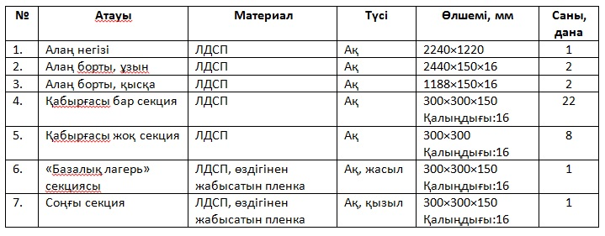

Полигонның ішкі өлшемі 1200×2400 мм болатын борттармен шектелген алаң.

Лабиринттің траекториясы сәйкесінше 30х30х15 см және 30х30 см өлшемдері бар қос және жалғыз секциялардан тұрады.

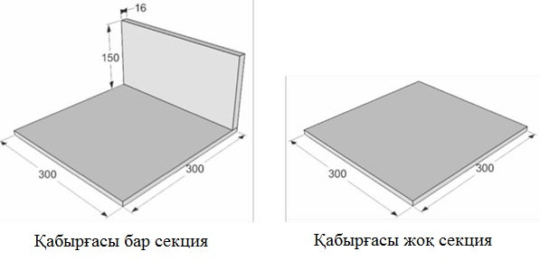

Старт және финиш алаңы («Базалық лагерь») қара түспен белгіленеді.

- Жарыс ережелері
3.1. Дайындық кезеңінде қатысатын секциялардың түс реті жеребе тартылады. Осыдан кейін командаларға роботтарды бағдарламалауға және жаттығуға 60 минут уақыт беріледі.
3.2. Команда жарысты төрешінің сигналы бойынша бастайды. Робот толығымен «старт/финиш» бастапқы аймағында орналасуы керек. Төреші командасынан кейін операторлардың бірі роботты іске қосады.
Жарыстың мақсаты: Лабиринт бойымен қозғалатын робот жарыс басталар алдында жеребе тастау арқылы таңдалған қатаң белгіленген ретпен түрлі-түсті бсекцияларға кіруі керек. Содан кейін старт/финиш секциясына оралуы қажет.
Полигонның толық өтуіне бөлінген уақыт - үш минут.
Мүмкіндік аяқталды деп саналады:
- Робот лабиринтті старттық алаңнан өткен кезде және төрешінің командасына сәйкес келетін кезде;
- Роботтың жарысты жалғастыру мүмкіндігі болмаған кезде төрешінің мүмкіндікті тоқтатқан кезінде және/немесе роботтың мотор белсенділігі 5 секунд ішінде жоғалған кезде (төреші анықтайды);
- Полигонның өту уақыты өткеннен кейін (3 минут);
- Команда қатысушысы «ТОҚТА» командасымен мүмкіндікті тоқтатқан кезде;
- Робот полигон қабырғаларының бірін жеңуге тырысқанда.
Мүмкіндік аяқталғаннан кейін қатысушы төрешінің сигналы бойынша роботты тоқтатады.
Мүмкіндіктен өту уақытын төреші жарыс хаттамасында белгілейді.
Лабиринт секцияларының орналасуы әр келесі мүмкіндікте өзгереді.
Төрешілердің шешімі талқыланбайды, қарсылықтар айтылмайды.
Апелляция Ұйымдастыру комитетіне жарыстың осы түрі аяқталғанға дейін беріледі. Ұйымдастыру комитетінің өкілдері болмаған жағдайда апелляция жарыс төрешісіне беріледі.

- Ұпайлар

Робот жеребе бойынша берілген реттік нөмірлерге сәйкес әр түрлі түсті секция үшін 10 ұпай алады.

Робот жеребе бойынша берілген реттік нөмірлерді сақтамай, әр келген түсті секция үшін 5 ұпай алады.

Робот финиш аймағына оралғаны үшін 15 ұпай алады.

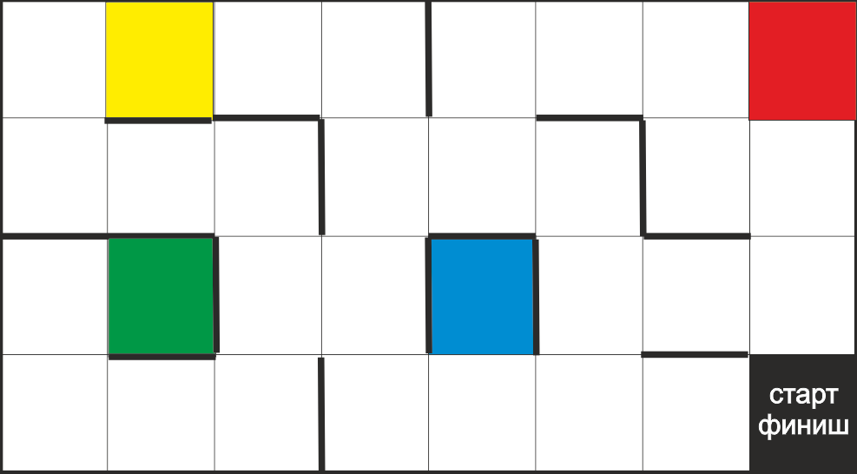
.
Робот максималды 55 ұпай ала алады. Егер робот бір уақытта секцияға өзінің барлық тірек бөлігімен тиіп, дыбыстық сигнал шығарса, түрлі-түсті секцияның өтуі аяқталды деп саналады.
Төреші команданың әр мүмкіндігі аяқталғаннан кейін ұпайларды бірден айтады.

5. Робот операторларына қойылатын талаптар
Старт сигналынан кейін команда қатысушыларының өз роботына, полигонына қол тигізуге құқығы жоқ. Роботтың жұмысына қашықтықтан қатысуға, басқаруды компьютермен немесе басқа құралдармен беруге тыйым салынады. Егер бұл анықталса, команда дисквалификацияланады және жарыстардан шығарылады.
Төрешіге немесе/және қарсыласқа жазбаша, ауызша немесе өзге нысанда білдірілген құрметтемеушілік білдіру бұзушылық болып саналады. Команда қатысушыларының дөрекі мінез-құлқы пайда болған жағдайда, алғашқы ескерту жасалады, қайталанған әрекеттер кезінде команда дисквалификациялануы мүмкін.

- Жеңімпазды анықтау
«Лабиринт» номинациясындағы ең жақсы уақытты анықтау үшін командаларға екі мүмкіндік беріледі (мүмкіндік саны төрешілердің шешімімен өзгеруі мүмкін, бірақ кемінде екеу). Сынақ үшін, барлық әрекеттердің қорытындысы бойынша, жарыстан өту үшін алынған ең көп балл санымен мүмкіндік есептеледі.
Ең аз уақыт ішінде ең көп ұпай жинаған команда жеңімпаз деп жарияланады.

Хаттама мысалы

Команданың аты | - түс схемасы |  |  |  | старт/финиш аймағына қайтару ұпайлары | жалпы балл саны | Мүмкіндік уақыты | - морын
 | 1 секция үшін ұпайлар | 2 секция үшін ұпайлар | 3 секция үшін ұпайлар | 4 секция үшін ұпайлар

ЖАРЫС РЕГЛАМЕНТТЕРІНІҢ ИКЕМДІЛІГІ
Ережелердің икемділігі жарысқа қатысушылар санының өзгеруімен көрінуі мүмкін, бұл ереженің мазмұнына аз әсер етуі мүмкін, бірақ сонымен бірге оның негізгі тұжырымдамалары сақталуы керек.
Жарысты ұйымдастырушылар жарыс басталғанға дейін регламентке өзгерістер немесе ерекшеліктер енгізе алады, содан кейін олар іс-шара бойы тұрақты болып табылады. Жарыс регламенттерінің өзгеруі немесе күшін жою туралы қатысушылар жарыс басталғанға дейін алдын ала (бірақ 15 минуттан кешіктірілмей) хабардар етілуге тиіс. Түзетілген ережелер жарыс барысында өзгеріссіз қалады.

ЖАУАПКЕРШІЛІК ТУРАЛЫ
Роботтардың жұмысқа қабілеттілігі, қауіпсіздігі үшін командалар мен жарыстарға қатысушылар жеке жауапкершілікте болады, сондай-ақ команда қатысушыларының немесе олардың роботтарының әрекеттерінен туындаған кез келген жазатайым оқиғалар кезінде ҚР заңнамасына сәйкес жауапкершілікке тартылады. Жарыс ұйымдастырушылары команда қатысушыларының іс-әрекеттерінен немесе олардың жабдықтарынан туындаған авария немесе жазатайым оқиға болған жағдайда жауап бермейді.

ПАЙДАЛАНЫЛҒАН РЕСУРСТАРҒА СІЛТЕМЕЛЕР

- www.robofinist.ru
- www.myROBOT.ru
- robolymp.ru
- www.rus-robots.ru

